实 验 报 告（六）
一、实验室名称：
二、实验项目名称：雷达辐射源测向实验
三、实验学时：
四、实验原理：
对通信信号的干扰有噪声干扰、转发干扰等方式。噪声干扰主要把噪声调制到发射通信信号频带内，通过降低正常通信信号的接收质量从而达到干扰的目的，噪声干扰包括单音干扰、多音干扰、窄带干扰、宽带干扰等。转发干扰则把接收到的通信信号复制后直接转发，让合作通信的接收方无法识别正确传输的信息。对数字通信信号的干扰影响可通过观察解调误码率来评估干扰效果。
五、实验目的：
（1）掌握雷达辐射源比幅法测向的基本原理，并进行计算机性能仿真；
（2）掌握雷达辐射源比相法测向的基本原理，并进行计算机性能仿真；
六、实验内容：
（1）侦察接收机天线方向图的模拟仿真；
（2）比幅法雷达信号测向的模拟仿真；
（3）比相法雷达信号测向的模拟仿真；
（4）仿真不同信噪比与雷达辐射源DOA取值情况下两种测向方法的估计性能。
七、实验器材（设备、元器件）：
计算机、Matlab计算机仿真软件
八、实验步骤：
1.模拟产生高斯天线方向图，并显示该天线方向图；
2.比幅法测向
1）按照特定SNR、信号长度、信号频率、DOA分别产生相邻两通道接收信号（复单频信号）
2） 计算幅度(功率)比较数值(单位dB)
3） 根据幅度比估计DOA
3.相位法测向
1）按照特定SNR、信号长度、信号频率、DOA、天线基线与波长之比分别产生两通道接收信号（复单频信号，两通道信号存在相位差）
2） 计算相位差数值
3）根据相位差估计DOA
4.进行多次蒙特卡罗仿真（每次仿真中独立产生噪声），计算RMSE
5. 改变DOA、SNR取值，观察RMSE变化趋势。
九、实验数据及结果分析
（1）侦察接收机天线方向图的模拟仿真
仿真程序如下
clear all;clc;close all;

gaussian_antenna(10, 10);

function gaussian_antenna(theta_s, theta_half)
theta = -20:0.1:20;

F1 = exp(-2.8 * (theta - theta_s /2).^2 / theta_half^2);
F2 = exp(-2.8 * (theta + theta_s /2).^2 / theta_half^2);

figure();
hold on;
plot(theta, F1);
plot(theta, F2);
grid on
title("高斯天线方向图");
end

结果如下

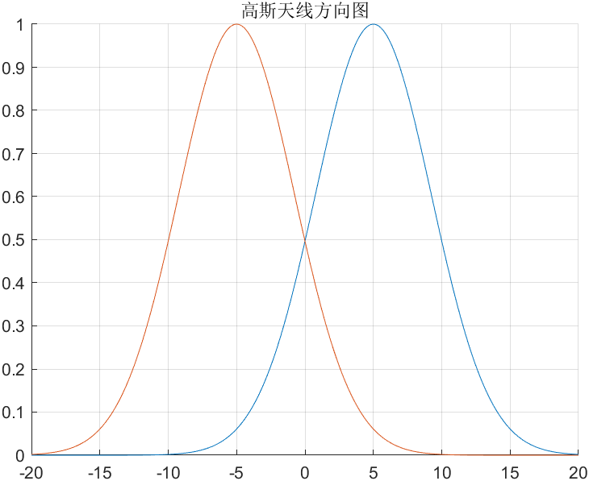
（2）比幅法雷达信号测向的模拟仿真
模拟仿真的代码如下
clear all;clc;close all;

fc = 1; % 信号频率
DOA = 3; % 方位角
theta_s = 10; % 相邻天线轴线夹角
theta_half = 10; % 半功率天线波束宽度
SNR = 10; % 信噪比
Mc = 1000; % 蒙特卡洛实验次数

RMSE = 0;
for i = 1:Mc
[s1, s2] = gaussian_antenna_generate_amplitude(fc, DOA, theta_s, theta_half, SNR);
DOA_e = DOA_estimation_amplitude(s1, s2, theta_s, theta_half);
RMSE = RMSE + (DOA_e - DOA)^2;
end
RMSE = sqrt(RMSE / Mc);
fprintf("比幅法测向性能: %f\n", RMSE);

%% function

function DOA = DOA_estimation_amplitude(signal1, signal2, theta_s, theta_half)
% 计算功率
s1_power = sum(abs(signal1).^2)/length(signal1);
s2_power = sum(abs(signal2).^2)/length(signal2);

% 功率比值
R = 10*log10(s1_power/s2_power);

% 方位角估计
DOA = theta_half^2 * R / (24.32 * theta_s);
end

function [s1, s2] = gaussian_antenna_generate_amplitude(fc, DOA, theta_s, theta_half, SNR)
% 功率归一化信号
t = 0:0.01:10;
s_power = 1;
s = sqrt(s_power) * cos(1j*2*pi*fc*t);

% 计算天线功率增益
F1 = exp(-2.8 * (DOA - theta_s/2).^2 / theta_half^2);
F2 = exp(-2.8 * (DOA + theta_s/2).^2 / theta_half^2);

s1 = sqrt(F1) * s;
s2 = sqrt(F2) * s;

% 通过awgn信道，接收的信号
s1 = awgn(s1, SNR, 10*log10(F1 * s_power));
s2 = awgn(s2, SNR, 10*log10(F2 * s_power));
end
测试结果如下
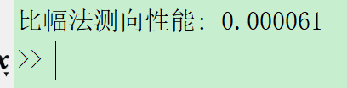
（3）改变SNR，画出ROC并在不同SNR情况下比较
测试代码如下
clear all;clc;close all;

fc = 1; % 信号频率
DOA = 1; % 方位角
lambda = 1; % 波长
d = 0.5 * lambda;% 天线间距
SNR = 10; % 信噪比
Mc = 1000; % 蒙特卡洛实验次数

RMSE = 0;
for i = 1:Mc
[s1, s2] = gaussian_antenna_generate_phase(fc, DOA, d, lambda, SNR);
DOA_e = DOA_estimation_phase(s1, s2, d, lambda);
RMSE = RMSE + (DOA_e - DOA)^2;
end
RMSE = sqrt(RMSE / Mc);
fprintf("比相法测向性能: %f\n", RMSE);

%% function

function DOA = DOA_estimation_phase(signal1, signal2, d, lambda)
% 计算相位差
phase = angle(signal1 .* conj(signal2));

% 方位角估计
DOA = mean(asin(phase/(2*pi*d/lambda)));
end

function [s1, s2] = gaussian_antenna_generate_phase(fc, DOA, d, lambda, SNR)
% 功率归一化信号
t = 0:0.01:10;
s_power = 1;
s1 = sqrt(s_power) * cos(1j*2*pi*fc*t);
s2 = s1 * exp(-1j*2*pi*d/lambda*sin(DOA));

% 通过awgn信道，接收的信号
s1 = awgn(s1, SNR, 10*log10(s_power));
s2 = awgn(s2, SNR, 10*log10(s_power));
end
测试结果如下
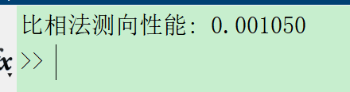
（4）仿真不同信噪比与雷达辐射源DOA取值情况下两种测向方法的估计性能。
仿真代码如下。
clear all;clc;close all;

fc = 1; % 信号频率
DOAs = 0.4:0.3:1.3; % 方位角
lambda = 1; % 波长
d = 0.5 * lambda;% 天线间距
theta_s = 10; % 相邻天线轴线夹角
theta_half = 10; % 半功率天线波束宽度
SNRs = -20:2:10; % 信噪比
Mc = 1000; % 蒙特卡洛实验次数

RMSE_A = zeros(length(SNRs), length(DOAs));
RMSE_P = zeros(length(SNRs), length(DOAs));
for k = 1:length(DOAs)
DOA = DOAs(k);
for i = 1:length(SNRs)
SNR = SNRs(i);
for j = 1:Mc
[s1, s2] = gaussian_antenna_generate_amplitude(fc, DOA, theta_s, theta_half, SNR);
DOA_e = DOA_estimation_amplitude(s1, s2, theta_s, theta_half);
RMSE_A(i, k) = RMSE_A(i, k) + (DOA_e - DOA)^2;
[s1, s2] = gaussian_antenna_generate_phase(fc, DOA, d, lambda, SNR);
DOA_e = DOA_estimation_phase(s1, s2, d, lambda);
RMSE_P(i, k) = RMSE_P(i, k) + (DOA_e - DOA)^2;
end
end
end
RMSE_A = sqrt(RMSE_A / Mc);
RMSE_P = sqrt(RMSE_P / Mc);

figure(1);
hold on
for k = 1:length(DOAs)
plot(SNRs, RMSE_A(:, k));
end
grid on;
legend(["DOA = 0.4", "DOA = 0.7", "DOA = 1.0", "DOA = 1.3"]);
set(gca,'yscale','log')
title("比幅法测向性能");

figure(2);
hold on
for k = 1:length(DOAs)
plot(SNRs, RMSE_P(:, k));
end
grid on;
legend(["DOA = 0.4", "DOA = 0.7", "DOA = 1.0", "DOA = 1.3"]);
set(gca,'yscale','log')
title("比相法测向性能");
测试结果如下。
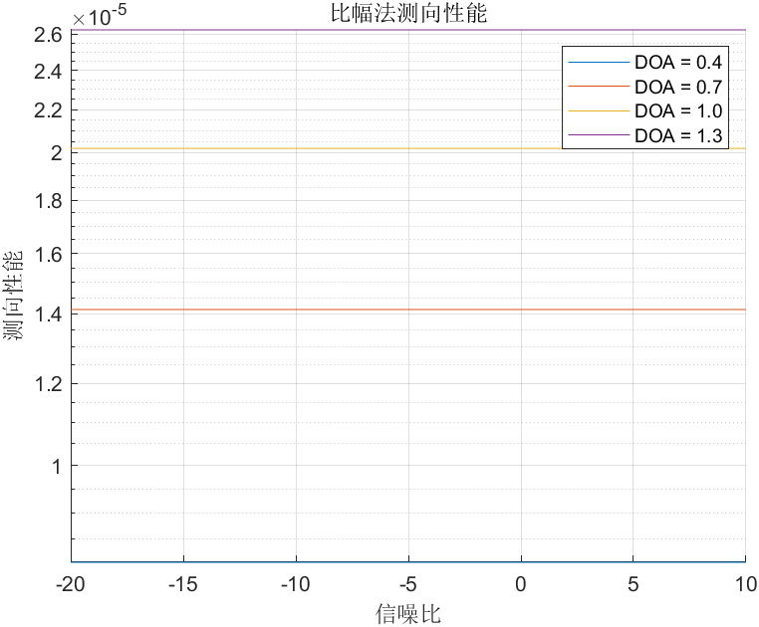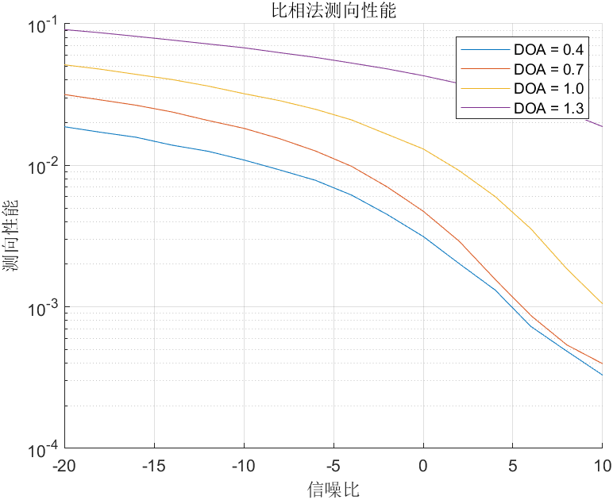

十、实验结论
比幅法雷达信号测向是通过计算接收信号的幅度比较数值来估计目标的方位角（DOA）。这种方法对于辐射源的测向相对简单，并且对于信号长度、信号频率和信噪比的影响较小。
相位法雷达信号测向是通过计算接收信号的相位差数值来估计目标的方位角（DOA）。相位法测向方法需要考虑天线基线与波长之比，相位差的计算较为复杂。然而，相位法在一定条件下可能可以提供更高的测向精度。
通过多次蒙特卡罗仿真，可以计算均方根误差（RMSE）来评估两种测向方法的估计性能。在每次仿真中，独立产生噪声，并计算RMSE值。RMSE是测向估计结果与真实DOA之间的距离的标准度量，可以用来评估测向方法的准确度。实验中观察并比较不同信噪比和雷达辐射源DOA取值情况下两种测向方法的估计性能。可以将不同的信噪比和不同的DOA值输入仿真模型，观察RMSE的变化趋势。较低信噪比和DOA值接近天线方向图的主瓣会导致较大的测向误差。
十一、总结及心得体会
了解了比幅法和比相法两种常见的雷达信号测向方法。比幅法通过计算接收信号的幅度比较数值来估计目标方位角，而比相法则是通过计算接收信号的相位差数值来估计目标方位角。两种方法各有优劣，具体选择应基于具体应用场景和性能需求。
实验中对信噪比、信号长度、信号频率、DOA以及天线基线与波长之比等参数进行了设定，并观察了这些参数对测向性能的影响。了解了参数设置对于测向结果的影响，进而对实际雷达系统设计提供了一定的指导意义。
多次蒙特卡罗仿真并计算均方根误差（RMSE）能够评估测向方法的准确度。通过观察RMSE在不同信噪比和DOA取值情况下的变化趋势，可以进一步分析测向性能的优劣，为实际应用提供一定的定量评估依据。
实验过程中的模拟仿真使我更深入地理解了雷达信号测向的原理和方法。通过设计实验、观察仿真结果，我对比幅法和比相法的特点和适用场景有了更清晰的认识。
在"雷达辐射源测向实验"的模拟仿真中，我不仅学到了雷达信号测向的基本原理和方法，还深入理解了参数设置对测向性能的影响，并通过多次蒙特卡罗仿真评估了测向方法的准确度。这些知识和体会对于雷达系统设计和实际应用具有一定的指导意义。
十二、对本实验过程及方法、手段的改进建议：
使用现实数据验证：除了模拟仿真，可以考虑使用真实的雷达数据进行实验验证。这样可以更准确地评估测向方法的实际效果，并验证仿真结果的可靠性。

